Mètodes Numèrics I

Grau de Matemàtiques. Curs 2022-2023. Semestre de tardor.
Pràctica 1: Estudi d’errors

Nom: Cristian Prado Méndez

1.- És ben conegut que la sèrie harmònica, usant variables float, és divergent. En aquest apartat farem tots els programes.

a) Fes un programa en C (harm.c) que calculi la suma de la sèrie harmònica, terme a terme. Creieu que el programa pararà? Per què? A quin valor de n para?
Sí, el programa s’aturarà perquè a mesura que va augmentant el valor de l’índex i, aquesta sèrie pren valors cada vegada més petits en cada iteració, amb la qual cosa ens indica que el valor que es suma és menor. L’ordinador cada vegada deprecia més dígits fins que a la iteració n com el valor és tant petit, l’ordinador el tracta com a 0.00...0. Per tant, no es suma cap valor a la iteració n i implica que sigui igual a la n-1. L’ordinador calcularà la sèrie harmònica fins n = 2097153.

b) Suma la sèrie harmònica en ordre invers, començant pel valor de n de l’apartat anterior (fes-ho com una ampliació dins harm.c). Dona el mateix resultat? Per què?
La sèrie harmònica partint del valor de n anterior fins n = 1 no dóna el mateix resultat. En particular, s’observa que la serè harmònica en ordre normal dóna un valor de 15.403683, mentre que en ordre invers 15.132899. Això és degut a que si es parteix del valor més gran de n, l’ordinador deprecia els valors més petits i cada vegada l’error acumulat és més gran, ja que els valors inicials de la sèrie harmònica inversa són molt petits i es deprecien moltes xifres. Per tant, quan arribi a les n més petites, els valors de les últimes iteracions patiran l’error acumulat. L’error en la suma es pot demostrar amb al Teorema Forward Analysis.

2-Volem calcular els 50 primers termes de la successió definida per x_0 = 0.1, x_n+1 = 3.9x_n(1−x_n), n≥0.
a) Fes dos programes en C (iterf.c i iterd.c) que escriguin la taula, el primer usant variables de tipus float i el segon variables de tipus double. Compara el resultats.

S’observa que el valor final obtingut pel programa iterd.c és més petit que el de iterf.c, concretament 0.875053 i 0.957382 respectivament.

b) Nota que, per calcular els termes de la successió, fem x_n+1 = f(x_n), on f(x) = 3.9x(1−x). En aquest apartat has d’usar la fórmula de propagació de l’error per veure com es propaga l’error absolut a mida que fem les iteracions. L’error de partida és l’error en que representem 0.1 a l’ordinador, és a dir 0.1×(1.19×10^−7) per a les variables float i 0.1×(2.22×10^−16) per a les variables double. Modifica els programes iterf.c i iterd.c per incloure la propagació de l’error. Quina és l’estimació de l’error que pots donar per a x_50 en els dos casos?

En el cas del programa iterd.c l’estimació de l’error correspon a 1.876179 x 10^-7, mentre que pel programa iterf.d correspon a -3.306411 x 10 ^3

c) Sigui g(x) = 3.9x−3.9x2 una altra representació per a la funció f(x). Fes un altre programa (compar.c) que, treballant amb variables double, escrigui les taules per x_n+1 = f(x_n) i x_n+1 = g(x_n). Són iguals? Tenen la mateixa precisió?

Les dues funcions f(x) i g(x) són equivalents. No obstant, en evaluar-les a l’ordinador ens fixem que l’error que presenta g(x) és una mica més petit que el de f(x). En particular, observem que f(x) té un error de 1.876179 x 10^-7 mentre que g(x) té un error de 1.876087 x 10^-7.

3- Volem tabular la funció:

$$f\left(x\right)=\frac{xcos\left(x\right)-\sin\left(x\right)}{x^{3}}$$

en el rang -0.001 ≤ x ≤ 0.001.

a) Usa GNUPLOT per dibuixar aquesta funció a l’interval [−0.001 : 0.001] (recorda que, un cop dins GNUPLOT, cal fer set xrange[-0.001:0.001] per restringir a aquest interval el plot posterior). Et sembla
correcte el dibuix?

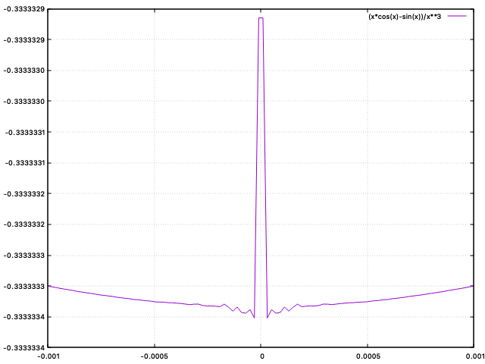

Tal i com es veu a la gràfica, quan x ≈ 0 no es produeix que la funció vagi cap a infinit a causa d’una asímptota vertical en x = 0, cosa que hauria de succeir, ja que en x = 0 la funció pateix una indeterminació de 0/0, i en aquest cas si calculem el límit d’aquesta funció quan x --> 0 és -1/3. Aquest valor és just el que ens retorna l’ordinador, ja que per calcular el valor numèric d’aquesta funció, l’ordinador avalua $xcos\left(x\right)-sin⁡(x)$ mitjançant Taylor, i no directament. Per tant, no es produeix aquesta asímptota en x = 0, ja que una funció polinòmica es contínua en tots els nombres reals.

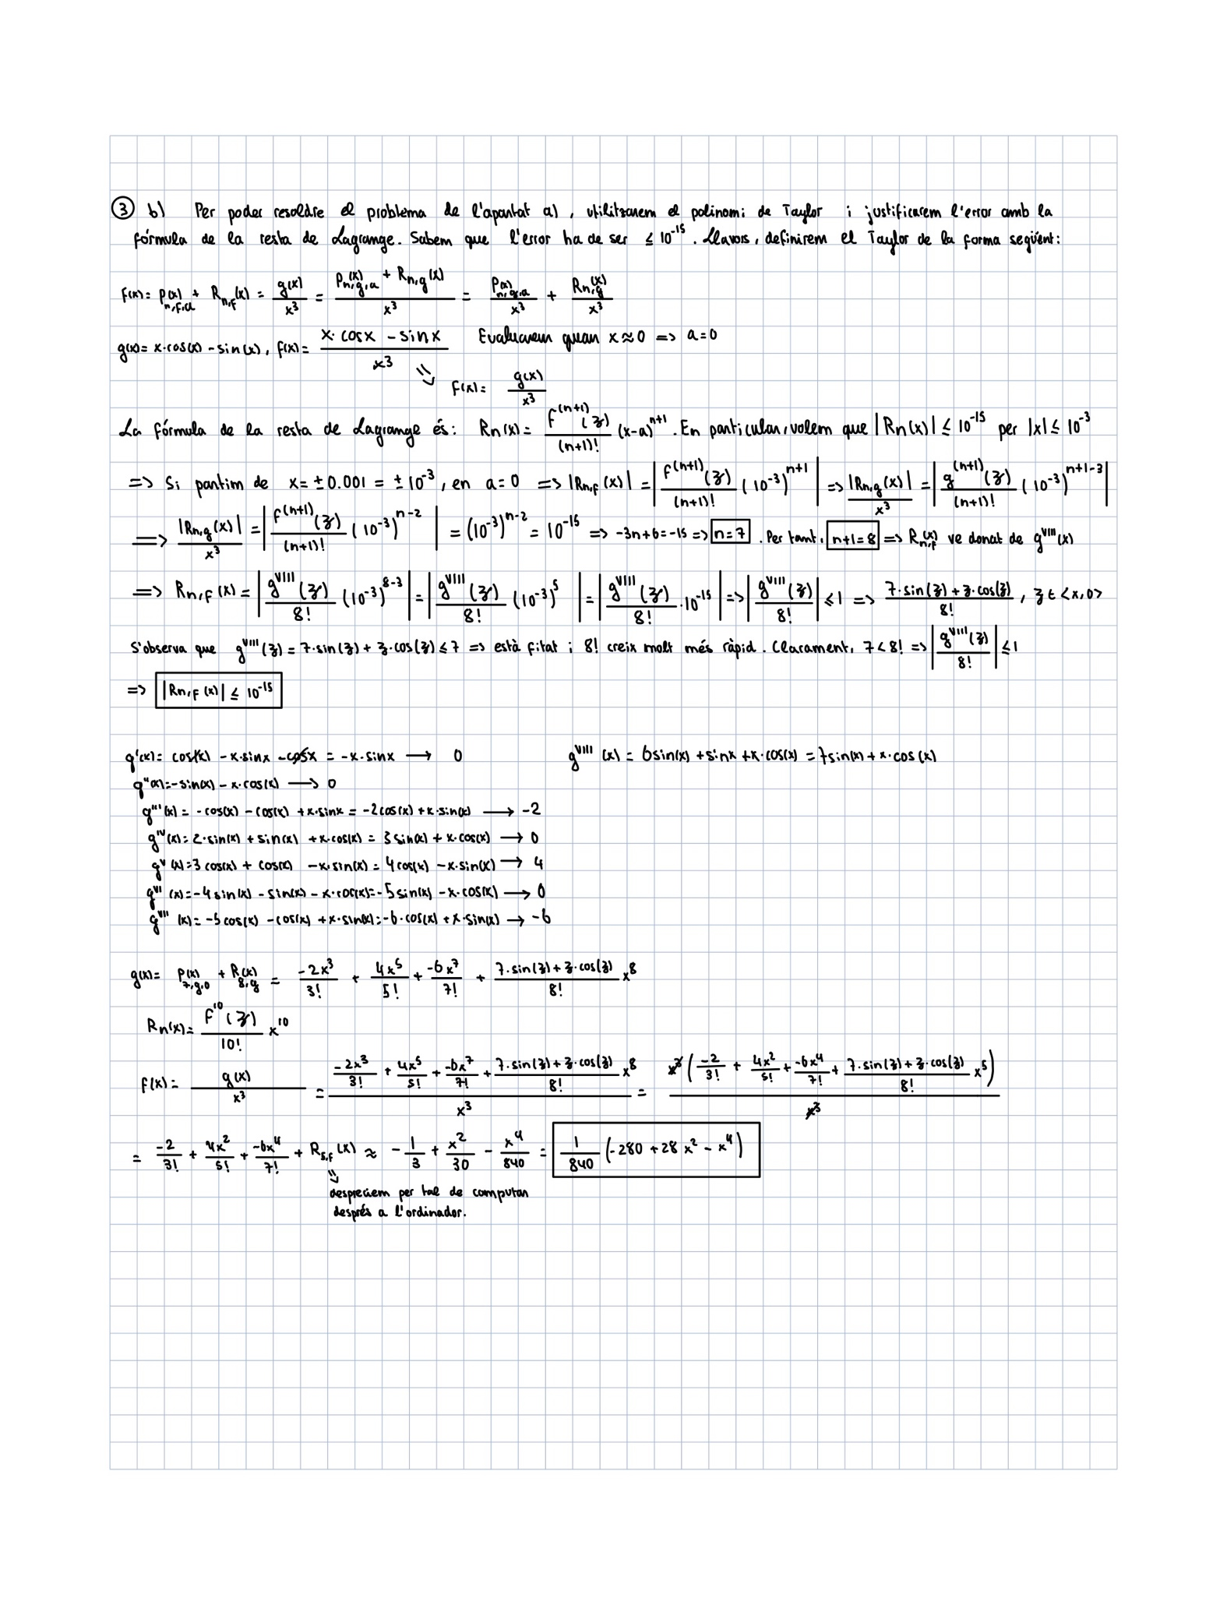
b) Busca un algorisme alternatiu per avaluar f(x) amb error absolut per sota de 10−15 quan |x| ≤ 10−3.
c) Fes un programa en C (taula.c) que faci una taula de valors de la funció segons l’algorisme anterior, i dibuixa aquesta taula amb GNUPLOT. Quin error té el gràfic de l’apartat a)?
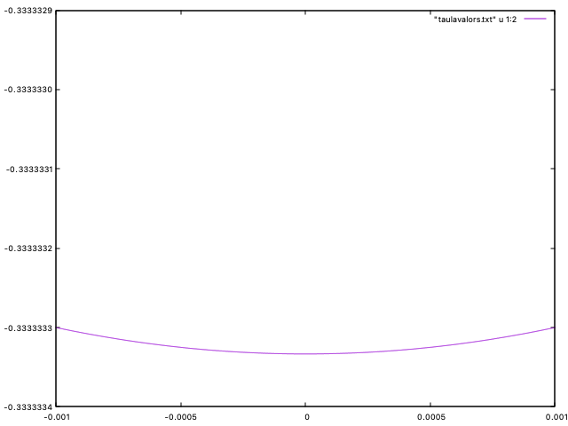

Tal i com s’observa en aquesta gràfica, veiem que els valors obtinguts mitjançant el Taylor de f(x) fan que en els valors més propers a x = 0, la funció estigui propera a -1/3, de forma que no pateix aquesta indeterminació 0/0 de f(x).
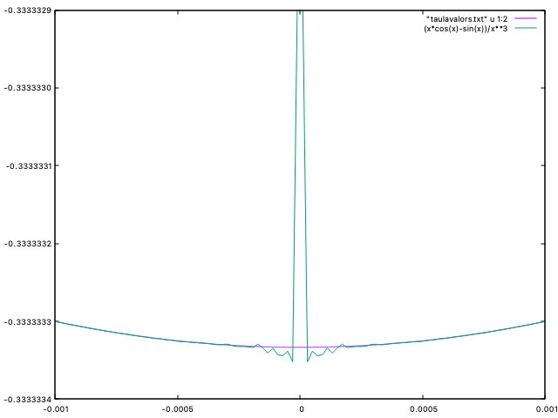

En aquesta gràfica tenim f(x) i el seu polinomi de Taylor representats. Observem clarament que a mesura que les funcions s’apropen a x = 0, es comença a veure l’error, tal i com es veu a la gràfica. Concretament, es pateix un error d’ordre 10^-7 entre f(x) i el seu polinomi de Taylor segons la gràfica, ja que es basa en els valors obtinguts amb l’ordinador, i com ja sabem l’ordinador va arrossegant un error, no com el càlcul i justificació de l’error en l’apartat b), on s’ha demostrat que l’error és inferior a 10^-15.

